***Nursing home o care home in Italia; di quali servizi medici ed infermieristici usufruiscono gli anziani ospiti ?***

In Italia sarebbero 270000 circa i letti per gli anziani nelle strutture residenziale con diverse tipologie.  Delle procedure curativo-assistenziali che si utilizzano all' interno delle strutture non raramente con attività  di tipo "postacuzie"  si sa poco. Il personale infermieristico è in questo setting fondamentale e dovrebbe essere opportunamente preparato e competente per assicurare la buona qualità delle cure e anche della vita degli ospiti assistiti.  
  
In Olanda c'è una Cattedra di medicina delle residenze : Si dovrebbe insistere, fare lobby, affinchè siano disponibili  RSA (residenze sanitarie assistenziali) di insegnamento, una sorta di laboratorio didattico formativo; la facoltà di Medicina insiste a non considerare queste problematiche tanto importanti in un mondo che invecchia rapidamente.  
In Olanda esiste nel corso di laurea di medicina e Chirurgia anche la cattedra Nursing Home Medicine e sono attivati dottorati di ricerca con questa tematica.  
  
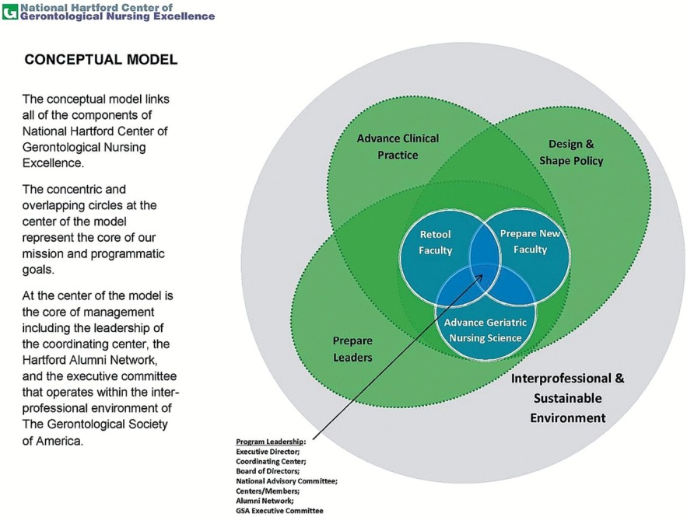

Miel Ribbe  ha avuto una posizione accademica in questo settore <http://www.emgo.nl/news-and-events/news/18/queen-beatrix-honours-miel-ribbe-founder-of-nursing-home-medicine-at-vumc-/> che ha tutti i presupposti per essere considerato come qualificato dal punto di vista della ricerca e della formazione ; si veda il recente Congresso sul tema    <http://www.nursing-home-research.com/programme.pdf>  al quale hanno partecipato attivamente alcuni Geriatri italiani.

A Ferrara  al VI anno del corso di laurea di Medicina si insegna la medicina interna III e medicina del territorio con 9 CFU (crediti formativi universitari) ; il prof S. Volpato in questo modulo insegna la medicina del territorio ; nell’ insegnamento sono comprese anche la Genetica, la ginecologia e la pediatria generale e specialistica. <http://www.unife.it/medicina/lm.medicina/allegati/annuali/insegnamenti_2016-17/insegnamenti_6a_2016-17> .

Temo che facendo riferimento ai codici UGOV – sistema per la governance degli atenei compresa la didattica - <http://www.cineca.it/it/content/il-sistema-u-gov> la Geriatria e la Gerontologia siano quasi inesistenti; stessa considerazione per la Psicogeriatria. Per i pazienti anziani sarebbe fondamentale disporre di personale di assistenza che conosce (competenze) i loro problemi più probabili che sono il delirium, le cadute, i disturbi del comportamento, la depressione, l’ ansia . In Italia a livello accademico non si fa abbastanza per gli i problemi medici e i bisogni degli anziani che notoriamente si trovano nei setting domiciliare e residenziale dove domina la Medicina territoriale nettamente lontana dalla medicina accademica. Il problema degli UGOV esiste anche perché nessun docente ha “osato” in passato proporre UGOV specifici per la Geriatria e Gerontologia: avrebbe potuto interessare anche altre discipline come la fisiologia, biochimica, psichiatria, scienze motorie, ecc Vedi: <https://web.ing.unimo.it/wiki/index.php/Ugov_-_FAQ_Domande_Frequenti_su_U-GOV_Ricerca> .   E' auspicabile che alcuni docenti MED/09  propongano almeno online uno specifico U_GOV: si può tentare la fortuna! In questi giorni (2018) un quotidiano segnala che dal prossimo anno i Corsi di laurea di Medicine e Chirurgia avranno un tirocinio (obbligatorio?) per le cure palliative e del dolore : meglio tardi che mai !

Alcune nazioni hanno ottime **strutture per anziani** capaci di qualificate cure ed assistenza agli ospiti. In Inghilterra si tenta di valutare anche i risultati ottenuti. Da noi la tradizione è ben diversa e povera; manca un punto di riferimento (non burocratico) per cercare di realizzare un miglioramento continuo nel tempo delle prestazioni socio-sanitarie compresa la sicurezza, la dignità e la qualità della vita degli ospiti. Si prevede anche in Italia un aumento delle spese per la long-term care; speriamo che risorse siano utilizzate anche da noi per realizzare finalmente *teaching/research-based care homes* da inserire nel curriculum formativo dei corsi di laurea di medicina e chirurgia ed infermieristica oltre che per terapisti occupazionali (tanto rilevanti). L’ obiettivo è anche quello di ridurre la crescente ospedalizzazione e riospedalizzazione degli anziani ospiti di struttura; serve proprio un mutamento della visione della cure intermedie anche nella formazione dei medici e degli infermieri. La RSA di insegnamento è sicuramente esigibile dal Corso di laurea di Medicina che dovrebbe manifestare qualificato interesse per questo crescente numero di malati cronici e disabili. L’ interesse per la qualità delle cure prestate agli ospiti delle strutture per anziani ( in gran parte grandi vecchi e con declino cognitivo e grave disabilità) è modesta e persistente con evidenti spunti ageistici; i posti letto sono circa 3 volte quelli ospedalieri; il personale addetto ha in genere una preparazione indefinibile con un basso numero di Infermieri. I problemi della qualità delle cure di queste strutture intermedie e dei risultati ottenuti rimangono immodificati nel tempo: l’ impressione è che prevalga il “fai da te” ; anche la documentazione sanitaria a disposizione è di solito deludente e non idonea ad inserirsi in un network di cure e assistenza continue. Sempre più spesso l’ ingresso in struttura è successivo ad un ricovero ospedaliero

Dovrebbe essere aumentata l’ attrattività e la qualità delle strutture per anziani di varia tipologia sempre più richieste anche se il domicilio rimane il setting ottimale per l’ anziano anche quando ha problema; serve una leadership per innovare le procedure assistenziali e curative anche per ridurre il ricovero degli ospiti in ospedale; in Inghilterra c’è il ***Care Home Innovation Centre (CHIC)*** per training e ricerca nel settore. Si veda <https://www.ncbi.nlm.nih.gov/pmc/articles/PMC5338205/> . In Italia manca attenzione appropriata a questo problema anche se la parte sanitaria dell’ assistenza residenziale è gestita dal sistema sanitario regionale; si ricordi che le RSA forniscono prestazioni di riabilitazione e di riattivazione anche cognitiva e sono in grado di gestire le cure palliative quando prescritte. Serve sicuramente che la struttura per anziani faccia parte dell’ ambiente formativo del Medico e dell’ infermiere istituendo come si è detto la RSA di insegnamento e di ricerca: l’ obiettivo è conferire adeguate competenze ai medici e agli Infermieri per affrontare i problemi della complessità e dei bisogni degli anziani ospiti di struttura .

I costi delle degenza nelle strutture è di solito elevato e variano con l’ intensità assistenziale richiesta: è una delle ragioni per le quali le famiglie preferiscono la soluzione badante domiciliare, più economica; a Milano le badanti sono il 91% degli abitanti over75 anni non autosufficienti. Per quanto riguarda il problema dei costi si ricorda che i familiari degli ammalati di Alzheimer sono obbligati alla compartecipazione per retta secondo le loro possibilità economiche; la sentenza della Cassazione del 2012 prevedeva che le rette di ricovero in case per anziani per pazienti non autosufficienti con demenza di Alzheimer fossero completamente a carico del servizio sanitario basandosi sul presupposto che nel caso di questi pazienti si eroghi sempre e soltanto assistenza sanitaria e non sociale; servirebbe una forte attività di advocacy su questo punto.